каспийский общественный университет

Кафедра «Нефтегазовое дело»



В.А. Тен, Танирбергенов А.Г.

«Подземная гидромеханика»
Методические указания для семинарских занятий для студентов специальности 050708 – «Нефтегазовое дело»

Алматы, 2008

УДК 622.276

Обсуждены на кафедре нефтегазового дела
Рекомендованы к изданию учебно-методическим советом

Составители:
Тен Владимир Афанасьевич, доцент
Танирбергенов Аманжол Гиззатович, к. ф. м. н. доцент
Рецензент: Лалазарян Н.В. доцент кафедры РЭНГМ КазНТУ им. К.И. Сатпаева

Тен В.А., Танирбергенов А.Г. Методические указания по семинарским занятиям по дисциплинам «Подземная гидромеханика » для студентов специальности 050708 - нефтегазовое дело Алматы: Ниц КОУ, 2008 стр
Методические указания составлены на основании рабочей программы дисциплины и учебного плана специальности 050708 в соответствии с требованиями квалификационной характеристики специалиста, включают в себя теоретические основы и методику определения основных параметров фильтрации жидкостей и газа в пластах.

ил., табл., список лит. – наим.

© Тен В.А., Танирбергенов А.Г.

© Каспийский общественный
университет, 2008

© Оформление НИКЦ КОУ

Содержание

Введение ………………….………………………………………….4
1. Основные понятия теории фильтрации ………….………………..5
2. Одномерное движение несжимаемой жидкости в условиях водонапорного режима……………………………………………….7
3. Установившаяся плоская фильтрация жидкости. Интерференция скважин…………………………………….…… .10
4. Влияние гидродинамического несовершенства скважины на ее дебит……………………………………………………………….13
5. Движение жидкости в пласте с неоднородной проницаемостью…………………………………………………..…16
6. Установившаяся фильтрация идеального газа………………………………………………………………………18
7. Установившаяся фильтрация газированной жидкости……………………………………………………………..21
8. Неустановившаяся фильтрация упругой жидкости в упругой пористой среде ………………………………………………………23
9. Установившаяся фильтрация жидкости и газа в деформируемом трещиноватом пласте……………..…………..….30

ВВЕДЕНИЕ

В методическом указании рассматривается гидродинамическая теория однофазной и многофазной фильтрации жидкостей и газов в однородных и неоднородных пористых и трещиноватых средах. Приводятся основные дифференциальные уравнения и их решения.

1. ОСНОВНЫЕ ПОНЯТИЯ ТЕОРИИ ФИЛЬТРАЦИИ

Задача 1.

Определить пористость ячейки фиктивного грунта (по Слихтеру) в случае, когда угол грани ромбоэдра θ=90⁰ (рис.1)
Ответ:m= 47,6%.
Задача 2

Показать, что пористость m и просветность п фиктивного грунта не зависят от диаметра частиц, слагающих грунт. Рассмотреть случай, когда угол грани
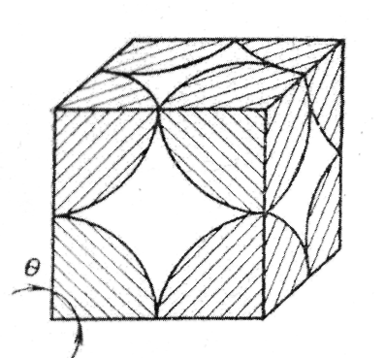  Рисунок 1.1 | ромбоэдра θ=90⁰(рис.1).  Решение. Рассмотрим основную ячейку фиктивного грунта по Слихтеру. Пористость этого элемента  $$m=\frac{τ_{\text{пор}}}{τ_{\text{обр}}}=\frac{d^{3}−\frac{π d^{3}}{6}}{d^{3}}=1−\frac{π}{6}$$
откуда следует, что пористость m не зависит от диаметра.
Аналогично для просветности

$$n=\frac{ω_{{}_{\text{просв}}}}{ω_{\text{обр}}}=\frac{d^{2}−\frac{π d^{2}}{4}}{d^{2}}=1−\frac{π}{4}$$

Задача 3
Определить пористость фиктивного грунта (по Слихтеру) при наиболее плотной укладке шаровых частиц, соответствующей значению острого угла грани ромбоэдра $θ={\text{60}}^{0}$(рис. 1.2)
Решение. Объем основной ячейки фиктивного грунта
$$τ_{\text{обр}}=ω h\left(h=d \text{sin}α\right)$$
$$ω=d^{2}\text{sin}θ=d^{2}\text{sin}{\text{60}}^{0}=d^{2}\sqrt{\frac{3}{2}}$$
Значение sinα найдем следующим образом:
из ∆АОЕ' OЕ'= d cosθ;
из ∆ЕОЕ' $\text{ОЕ}=ОЕ^{'}\text{/cos}\frac{θ}{2}=\frac{d\text{cos}{\text{60}}^{0}}{\text{cos}{\text{30}}^{0}}=\frac{d 1⋅2}{2\sqrt{3}}=\frac{\sqrt{3} d}{3}$
из ∆АОЕ $\text{cos}α={\text{OE}}/d={\sqrt{3}}/3$
$$\text{sin}α=\sqrt{1−{\text{cos}}^{2}α}=\sqrt{1−\frac{3}{9}}=\frac{\sqrt{6}}{3}$$
Подставляя h и ω получим  $$τ_{\text{обр}}=ω h=d^{3}\frac{\sqrt{6}}{3} \frac{\sqrt{3}}{2}=\frac{\sqrt{2}}{2}d^{3}$$  Объем скелета ячейки равен объему одной шаровой частицы  $$τ\frac{π d^{3}}{6}$$ | 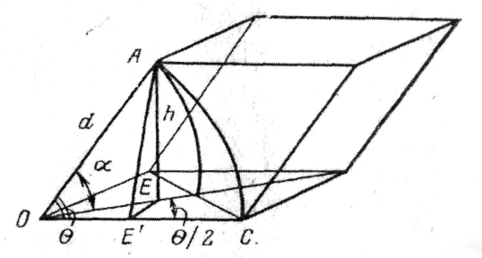  Рисунок 1.2
Пористость фиктивного грунта при θ=60° будет
$$m=1−\frac{τ_{ч}}{τ_{\text{обр}}}=1−\frac{π d^{3}⋅2}{6\sqrt{2} d^{3}}=1−\frac{τ}{3\sqrt{2}}=0,\text{259}=\text{25},9\text{\%}$$

Задача 4.

Определить скорость фильтрации и среднюю скорость движения нефти у стенки гидродинамически совершенной скважины и на расстоянии r = 75 м, если известно, что мощность пласта h=10 м. коэффициент пористости m=12%, радиус скважины r_{c} = 0,1 м, массовый дебит скважины Q_{m} = 50 т/сут и плотность нефти p = 850 кг/м³.
Ответ: v_{c}=1,09∙10⁻⁴ м/с; W c = 0,91 ∙ 10⁻³ м/с; v=1,45Х X10⁻⁷ м/c;
W= 1,21∙10⁻⁶ м/с.

Задача 5

Определить коэффициент проницаемости пористой среды (в дарси), если известно, что коэффициент фильтрации с=0,3∙10⁻⁴ см/с а кинематический коэффициент вязкости фильтрующейся жидкости v=10⁻⁶ м²/с. Фильтрация жидкости происходит по закону Дарси.
Ответ: k = 30 мД
Задача 6
Определить коэффициент фильтрации, если известно, что площадь поперечного сечения образца песчаника ω=30 см² длина образна l = 15 см, разность давлений на входе жидкости в образец и на выходе ∆p=19,6 кПа (0,2 кгс/см²), плотность жидкости р= ∙1000 кг/м³ и расход равен 5 л/ч
Ответ: с == 3,47∙10⁻³ см/с.

2. ОДНОМЕРНОЕ ДВИЖЕНИЕ НЕСЖИМАЕМОЙ ЖИДКОСТИ В УСЛОВИЯХ ВОДОНАПОРНОГО РЕЖИМА

Задача 7
Определить дебит дренажной галереи шириной В = 100 м, сели мощность пласта h=10 м, расстояние до контура питания l=10 км, коэффициент проницаемости пласта k=1 Д, динамический коэффициент вязкости жидкости μ = 1 сП, давление на контуре питания р_{к} = 9,8 МПа (100 кгс/см²) и давление в галерее р_{г} = 7,35 МПа (75 кгс/см²). Движение жидкости напорное, подчиняется закону Дарси.
Ответ: Q = 21,6 м³/сут.
Задача8

Показать графически распределение давления и найти градиент давления при прямолинейно-параллельном движении в пласте несжимаемой жидкости по линейному закону фильтрации, используя следующие данные: длина пласта l_{к} = 5 км, мощность пласта h=10 м, ширина галереи В = 300 м, коэффициент проницаемости пласта k = 0,8 Д, давление в галерее р_{г}~ = 2,94 МПа (30 кгс/см²), динамический коэффициент вязкости жидкости μ = 4 сП, дебит галереи Q = 30 м³/сут.
Ответ: р=5,78—0,0568 ∙ 10⁻² х (х в м, р в МПа). $−\frac{\text{dp}}{\text{dx}=0,\text{0568} {\text{10}}^{−2}}$ МПа/м.
Задача 9

Определить дебит нефтяной скважины (в т/сут) в случае установившейся плоскорадиальной фильтрации жидкости по закону Дарси, если известно, что давление на контуре питания p_{к}— 9,8 МПа (100 кгс/см²), давление на забое скважины р_{с} = 7,35 МПа (75 кгс/см²), коэффициент проницаемости пласта k=0,5 Д, мощность пласта h = 15 м, диаметр скважины D_{c} = 24,8 см, радиус контура питания R_{к}=10 км, динамический коэффициент вязкости жидкости μ = 6 мПа-с и плотность жидкости р = 850 кг/м³.
Ответ: Q_{m}=127 т/сут.

3 а д а ч а 10

Определить давление на расстоянии 10 и 100 м от оси скважины при плоскорадиальном установившемся движении несжимаемой жидкости по линейному закону фильтрации, считая, что коэффициент проницаемости пласта k = 0,5 Д, мощность пласта h = 10 м, давление .на забое скважины р_{с} = = 7,84 МПа (80 кгс/см²), радиус скважины r_{с}=12,4 см, динамический коэффициент вязкости нефти μ = 4∙10⁻³ кг/м∙с, плотность нефти р = 870 кг/м³ и массовый дебит скважины Q_{m} = 200 т/сут.
Ответ: p₁ = 9,28 МПа; р₂= 10,06 МПа.

Задача 11

Определить время отбора нефти из призабойной зоны скважины радиусом r_{о} =100 м, если мощность пласта h =10 м, коэффициент пористости пласта m = 20%, массовый дебит нефти Q_{m} = 40 т/сут, плотность ее р = 920 кг/м³, r_{с} = 0,1 м.
Ответ: T== 1440 сут.
Задача 12
Определить время t, за которое частица жидкости подойдет к стенке скважины с расстояния r₀ = 200 м, если коэффициент проницаемости пласта k=1 динамический коэффициент вязкости нефти μ = 5 сП, депрессия во всем пласте радиусом R_{K} =1 км составляет р_{к}—р_{с} = 10 кгс/см²; мощность пласта h=10м, коэффициент пористости пласта m=15%, радиус скважины r_{с}= 10 см.
Ответ: t=1600 сут.
Задача 13
Как изменится дебит скважины Q при увеличении радиуса скважины вдвое?
- Движение происходит по линейному закону фильтрации.
- Фильтрация происходит по закону Краснопольского. Начальный радиус скважины r_{с} = 0,1 м. Расстояние до контура питания R_{K} — 5 км.
Ответ: 1) Q/:Q=1,07; 2) Q': Q= 1,41, т. е. при движении «жидкости по линейному закону фильтрации влияние изменения радиуса скважины менее интенсивно, чем при движении по закону Краснопольского.
Задача 14

Найти изменение перепада давления ∆р при увеличении радиуса скважины вдвое, при котором дебит остается прежним. Рассмотреть два случая, как в предыдущей задаче. Начальный радиус скважины r_{с} = 0,1 м, расстояние до контура питания R_{r}=1км
Ответ 1) ∆р'/∆р = 0,925, 2) ∆р'/∆/p = 0,5.

Задача 15
Bg сколько раз необходимо увеличить радиус скважины, чтобы| дебит ее при прочих равных условиях удвоился? Движение жидкости происходит по закону Дарси. Начальный радиус скважины r_{с} = 0,1 м. Расстояние до контуре питания R_{к}=l км.
Ответ: n = 100, r_{c} =10 м,

3. УСТАНОВИВШАЯСЯ ПЛОСКАЯ ФИЛЬТРАЦИЯ ЖИДКОСТИ. ИНТЕРФЕРЕНЦИЯ СКВАЖИН.

Задача 16
Определить дебит батареи из четырех скважин, расположенных вдали от контура питания, и одной скважины, находящейся в центре (рис. 3.1), если известно, что все скважины находятся в одинаковых условиях; радиус батареи R₁ =200 м, расстояние до контура питания R_{K}=10 км, радиус скважины r_{c} = 0,1 м, мощность пласта h= 10 м, потенциал на контуре питания Ф_{к} = 40 см²/с, Потенциал на скважинах Ф_{с}=30 см²/с | 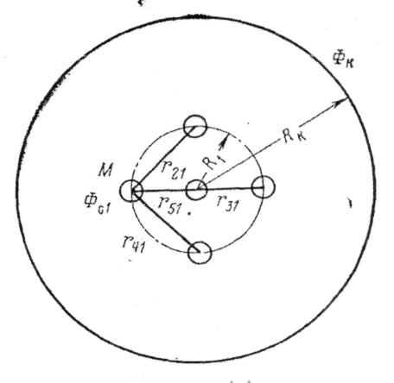  Рис 3.1
Решение. Будем находить из формулы для потенциала при работе группы скважин
$Φ=\frac{1}{2π}\sum{q_{i}}\text{ln}r_{i}+C$ (3.1)
Учитывая, что скважины расположены вдали от контура листания, в точке, помещенной на контуре питания, получим
$Φ_{к}=\frac{1}{2π}\sum{q_{i}}\text{ln}{\text{rR}}_{к}+C$ (3.2)
Помещая точку М на забой первой скважины и учитывая, что q₁=q₂=q₃=q₄, будем иметь
$Φ_{\text{cl}}=\frac{1}{2π}\left(q\text{ln}r_{c}+q\text{ln}r_{\text{21}}+q{\text{ln}}_{\text{31}}+q\text{ln}r_{\text{41}}+q_{5}\text{ln}r_{\text{51}}\right)+C\text{.}$ (3.3)
Вычитая из (3.2) (3.3) и заменяя (см. рис. 3)
$r_{\text{21}}=r_{\text{41}}=\sqrt{2 R_{1}},$ r₃₁=2R₁, r₅₁=R₁,
получим
$\begin{aligned}Φ_{к}−Ф_{с1}=\frac{q}{2π}\left(\text{ln}\frac{R_{к}}{r_{c}}+2\text{ln}\frac{R_{к}}{\sqrt{2R_{1}}}+\text{ln}\frac{R_{к}}{2R_{1}}\right)+ \\ +\frac{q_{5}}{2π}\text{ln}\frac{R_{к}}{R_{1}}=\frac{q}{2π}\text{ln}\frac{R_{к}^{4}}{4R_{1}^{3}r_{c}}+\frac{q_{5}}{2π}\text{ln}\frac{R_{к}}{R_{1}}\end{aligned}$ (3.4)
Помещая точку М на забой центральной скважины, определим Ф_{с5}:
$Φ_{c5}=\frac{1}{2π}\left(q\text{ln}r_{\text{15}}+q\text{ln}r_{\text{25}}+q\text{ln}r_{\text{35}}+q\text{ln}r_{\text{45}}+q_{5}\text{ln} r_{c}\right)+C$ (3,5)
Вычитая из (3.2)(3.5) и учитывая, что
r₁₅=r₂₅=r₃₅=r₄₅=R₁,
получим
$$Φ_{к}−Ф_{с5}=\frac{q}{2π}+4\text{ln}\frac{R_{к}}{R_{1}}=\frac{q_{5}}{2π}\text{ln}\frac{R_{к}}{r_{c}}$$
Подставив (3.4)и (3.5) исходные данные
$$\text{10}=\frac{q}{2π}\text{ln}\frac{{\left({\text{10}}^{4}\right)}^{4}}{4⋅2^{3}⋅{\text{10}}^{6}⋅0,1}+\frac{q_{5}}{2π}\text{ln}\frac{{\text{10}}^{4}}{\text{200}}$$
$$\text{10}=\frac{q⋅4}{2π}\text{ln}\frac{{\text{10}}^{4}}{\text{200}}+\frac{q_{5}}{2π}\text{ln}\frac{{\text{10}}^{4}}{0,1}$$
и решив полученную систему уравнений относительно q и q₅ найдем
q=2,28 см²/с q₅=1,95 см²/с
Q = qh = 2,28∙10³ см³/с = 197 м³/сут,
Q₅ = q₅h = 1,95∙ 10³ см³/с = 168 м³/сут.

Задача 17

Круговой нефтяной пласт радиусом R_{K}=l5 км, мощностью h = 8м эксплуатируется пятью скважинами радиусом r_{с} = 7,5 см, из которых четыре, расположены в вершинах квадрата со стороной d = 150 м, а пятая — в центре (см. рис. 3.0). Контурное давление р_{к}=10,78 МПа (110 кгс/см²), скважины работают с одинаковым забойным давлением р_{с} = 8,82 МПа (90 кгс/см²).
Коэффициент проницаемости пласта k=0,6 Д, динамический коэффициент вязкости нефти μ=1,1 мПа∙с.
Определить дебиты скважин и отношение дебитов Q₅/Q₁
Ответ: Q₁=161 м³/сут; Q₅ = 130 м³/сут; Q₅/Q₁= 0,812.

Задача 18

Найти значения потенциалов на скважинах, расположенных симметрично на расстоянии 2σ = 300 м относительно центра кругового контура питания радиуса R_{к} = 5 км, если известно, что дебит одной составляет 200 т/сут, а другой— 300 т/сут, потенциал на контуре питания Ф_{к}:=50 см²/с, радиус скважины r_{c}=0,1 м, мощность пласта h=10 м, плотность нефти ρ = 850 кг/м³
Указание. Считать, что контур питания одинаково удален от каждой из интерферирующих скважин.
Ответ: Ф_{с1}=43,5 см²/с; Ф_{с2} = 41,8 см²/с.

Задача19

Определить, при каком постоянном забойном давлении работала скв.1 с радиусом r_{с} = 0,1 м в круговом пласте радиуса R_{к}=10 км, если при введении скв. 2 с таким же радиусом, расположенной на расстоянии 2σ—150 м от первой и работающей забойным давлением р_{с2} = 6,82 МПа (70 кгс/см²), скв. 1 была полностью заглушена. Давление на контуре питания р_{к} =9,8 МПа (100 кгс/см²).
Решение. Считая скважины достаточно удаленными от контура питания и применяя принцип суперпозиции, запишем выражение для потенциала результирующего течения в произвольной точке М (рис, 3,2).
$$Φ_{к}−Φ_{М}=\frac{q_{1}}{2π}\text{ln}\frac{R_{к}}{r_{1}}+\frac{q_{2}}{2π}\text{ln}\frac{R_{к}}{r_{2}}$$
Помещая точку М на контур первой скважины, получим  $$Φ_{к}−Ф_{с1}=\frac{q_{1}}{2π}\text{ln}\frac{R_{к}}{r_{c}}+\frac{q_{2}}{2π}\text{ln}\frac{R_{к}}{2σ}$$  помещая ее на контур второй скважины, найдем  $$Φ_{к}−Ф_{с2}=\frac{q_{1}}{2π}\text{ln}\frac{R_{к}}{2σ}+\frac{q_{2}}{2π}\text{ln}\frac{R_{к}}{r_{c}}$$  Так как СКВ. 1 полностью заглушена, то ее дебит q₁=0 b уравнения приобретают вид. | 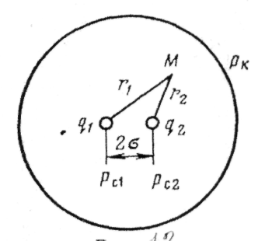  рис 3.2
$$Φ_{к}−Ф_{с1}=\frac{q_{2}}{2π}\text{ln}\frac{R_{к}}{2σ}$$
$$Φ_{к}−Ф_{с2}=\frac{q_{2}}{2π}\text{ln}\frac{R_{к}}{r_{c}}$$
отсюда, исключая дебит q₂, определим потенциал Ф_{с!}
$\frac{Φ_{к}−Φc1}{Φ_{к}−Φ_{с2}}=\frac{\text{ln}\frac{R_{к}}{2σ}}{\text{ln}\frac{R_{к}}{r_{c}}}$,
$$Φ_{c1}=Φ_{к}−\left(Φ_{к}−Φ_{с2}\right)\frac{\text{lg}\frac{R_{к}}{2σ}}{\text{lg}\frac{R_{к}}{r_{c}}}$$
Переходя от потенциалов к давлениям, окончательно найдем
$$\begin{aligned}p_{\text{cl}}=p_{Κ}−\left(p_{Κ}−p_{c2}\right)\frac{\text{lg}\frac{R_{Κ}}{2σ}}{\text{lg}\frac{R_{Κ}}{r_{c}}}=9,8−2,\text{94}\frac{\text{lg}\frac{{\text{10}}^{4}}{\text{150}}}{\text{lg}\frac{{\text{10}}^{4}}{0,1}}= \\ 9,8−2,\text{94}\frac{1,\text{823}}{5}=8,\text{72} \text{МПа}\end{aligned}$$

4. ВЛИЯНИЕ ГИДРОДИНАМИЧЕСКОГО НЕСОВЕРШЕНСТВА СКВАЖИНЫ НА ЕЕ ДЕБИТ

Задача20

Используя график В.И. Щурова, (рис 4.1 - 4.4) найти коэффициенты С₁ и С₂ определяющие дополнительное фильтрационные сопротивления, обусловленные несовершенством скважины, соответственно по степени и по характеру вскрытия, а также при веденный радиус скважины r`_{c}, считая, что нефть притекает к скважине диаметром d_{c} = 24,7 см, несовершенной как по степени, так и по характеру вскрытия. Мощность пласта h = 12 м, вскрытие пласта b =7 м, число прострелов на 1м вскрытой мощности пласта n = 17 отв./м, глубина проникновения пуль в породу l`= 6,25см, диаметр отверстия d₀ = 1,1см.
Ответ С₁ = 2,3; С₂ = 2,3; r`_{c} = 0,123 см.

Задача21

Определить коэффициент совершенства скважины, несовершенной по характеру вскрытия. Забой скважины обсажен и перфорирован при помощи кумулятивного перфоратора, число круглых отверстий на 1 м n = 10, диаметр отверстия d₀ = 16 мм, длина канала l`= 100 мм, радиус скважины r`_{c} = 10 см, расстояние до контура питания R_{к}=500м

Задача22
Определить коэффициент С₁ учитывающий дополнительное фильтрационное сопротивление, приведенный радиус r`_{c} и коэффициент совершенства δ гидродинамический несовершенной по степени вскрытия скважины радиусом r_{c} = 0,1 м, находящейся в пласте с круговым контуром питания. Мощность пласта h = 16 м, мощность вскрытой части пласта b =9,6 м, радиус контура питания R_{к} = 1 км.
Ответ С₁ = 2,4; r`_{c} = 0,907 см; δ = 0,793.
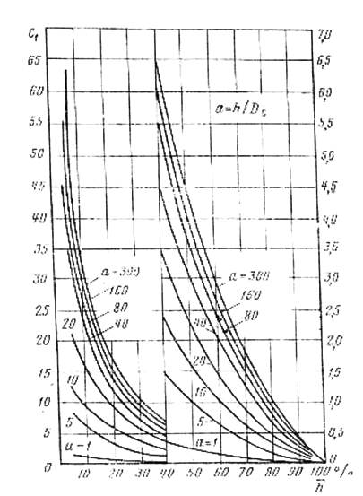
Рис 4.1
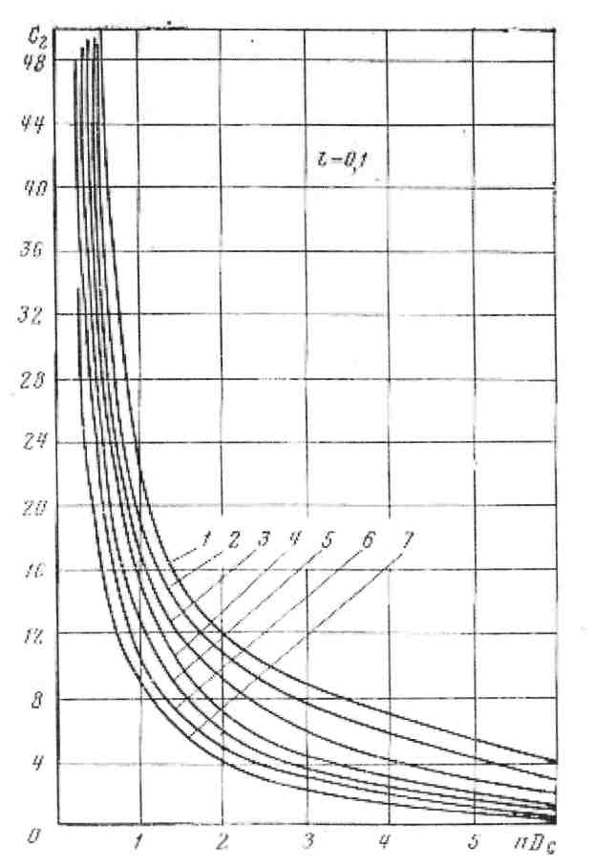
Рис 4.2
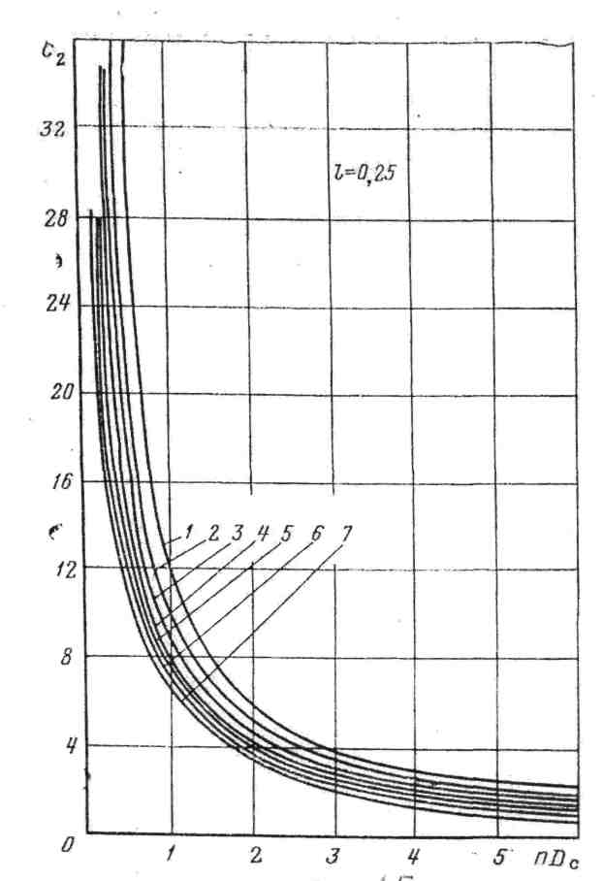
Рис 4.3
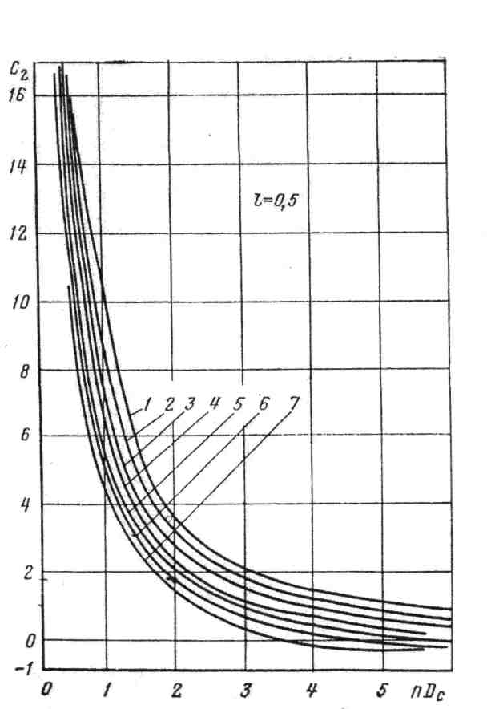
Рис 4.4

5. ДВИЖЕНИЕ ЖИДКОСТИ В ПЛАСТЕ С НЕОДНОРОДНОЙ ПРОНИЦАЕМОСТЬЮ

Задача 23

Определить средневзвешенный по длине коэффициент проницаемости неоднородного пласта, состоящего из двух пластов, соединенных последовательно Первый пласт имеет длину l₁ = 8 км и k₁ = 500 мД, второй пласт — длину ,l₂=1 км и k₂=1000 мД, р_{к} = 9,8 МПа (100 кгс/см²), р_{г}= 4,9МПа (50 кгс/см²). Построить график распределения давления в пласте.
Ответ: k_{ср} = 530 мД. Закон изменения давления в I зоне: p₍₁₎ = 9,8∙10⁶—576 x, во II зоне: p₍₂₎ = 7,5∙10⁶— 288 х(р в Па, х в м). Градиенты в каждой зоне постоянны и их отношение обратно пропорционально отношению проницаемостей этих зон:
$${\left(\frac{\text{dp}}{\text{dx}}\right)}_{\left(1\right)} {\left(\frac{\text{dp}}{\text{dx}}\right)}_{\left(2\right)} =k_{2}:k_{1}$$

Задача 24

Определить средний коэффициент проницаемости пласта в зоне радиуса R_{K}=500 м, если первоначальный коэффициент проницаемости всего пласта k₂= 1200 мД, а затем в результате запарафинирования коэффициент проницаемости призабойной зоны радиусом r₁ = 30 м снизился до k₁=150 мД. Радиус скважины r_{с} = 0,1 м.
Ответ k_{cp}=210 мД
З а д а ч а 25

Скважина радиусом r_{с} = 10 см эксплуатирует пласт радиусом R_{к}=10 км с коэффициентом проницаемости k₂. Во сколько раз изменится дебит скважины, если:
а) проницаемость в призабойной зоне радиуса r = 0,5 м возрастает в 10 раз в результате ее обработки (k₁:k₂= 10)?
б) проницаемость этой же призабойной зоны ухудшится в 10 раз (k₁ ,:k₂ = 0,1)?
в) рассмотреть ту же задачу при r=5 м. Сравнить полученные результаты.
Ответ: a) Q:Q₂=1,14; б) Q: Q₂=0,44; в) Q:Q₂=1,44; Q:Q₂ = 0,25 (Q₂ —дебит скважины в однородном пласте с проницаемостью k₂).
Сравнение полученных результатов позволяет сделать важный вывод: ухудшение проницаемости призабойной зоны в 10 раз приводит к резкому уменьшению дебита скважины (на 56% при r = 0,5 м и на 75% при r = 5 м), увеличение же проницаемости в 10 раз приводит к увеличению дебита скважины (на 14% при r = 0,5 м и на 44% при r = 5 м).

З а д а ч а 26

Какие давления должны быть на забое скважины радиуса r_{с} = 10 см, чтобы получать один и тот же дебит для случаев: 1) когда пласт радиуса R_{K}=10 км по простиранию однородный с коэффициентом проницаемости k₂=1000 мД; 2) когда пласт делится на две зоны k₁ =150 мД в призабойной зоне радиуса r₁ =5 м и k₂=1000 мД в остальной части пласта? Пластовое давление p_{к}=14,7 МПа (150 кгс/см²), депрессия в однородном пласте р_{к} - р_{с} = 2,94 МПа (30 кгс/см²).
Решение. По условию задачи дебит однородного пласта:
$$Q=\frac{2{πk}_{2}h(p_{к}−р_{c})}{μ\text{ln}\frac{R_{к}}{r_{c}}}$$
равен дебиту неоднородного пласта
$$Q_{1}=\frac{2πh\left(p_{к}−р_{с}\right)}{μ\left(\frac{1}{k_{1}}\text{ln}\frac{r_{1}}{r_{c}}+\frac{1}{k_{2}}\text{ln}\frac{R_{к}}{r_{1}}\right)},$$
откуда
$$\frac{р_{к}−р_{с}^{'}}{р_{к}−р_{с}}=\frac{k_{2}\left(\frac{1}{k_{1}}\text{ln}\frac{r_{1}}{r_{c}}+\frac{1}{k_{2}}\text{ln}\frac{R_{к}}{r_{1}}\right)}{\text{ln}\frac{R_{к}}{r_{1}}}=\frac{\frac{k_{2}}{k_{1}}\text{lg}\frac{r_{1}}{r_{c}}+\text{lg}\frac{R_{к}}{r_{1}}}{\text{lg}\frac{R_{к}}{r_{c}}}=\frac{\frac{\text{1000}}{\text{150}}\text{lg}\text{50}+\text{lg}\frac{\text{10000}}{5}}{\text{lg}\frac{\text{10000}}{0,1}}=2,\text{92},$$
р_{с}=р_{к} – 2,94=14,7 – 2,94 = 11,76 МПа,
р`_{с}=р_{к} – (р_{к} – р_{с}) ∙2,92=14,7 – 2,94∙∙2,92 = 6,11 МПа
т. е. давление на забое скважины должно быть снижено почти в 2 раза для поддержания того же дебита.

6. Установившаяся фильтрация идеального газа

Задача 27

В пласте имеет место установившаяся плоскорадиальная фильтрация газа по закону Дарси, Абсолютное давление на контуре питания р_{к} = 9,8 МПа (100 кгс/см²) деление на забое homv скважины р_{с} = 6,86 МПа (70 кгс/см²) приведенный к атмосферному давлению и пластовой температуре объемный расход газа
Q_{ат} = 8∙10⁵ м³/сут Радиус контура питания R_{к} = 750 м, радиус скважины р_{с} =0,1 м, мощность пласта h=10 м, пористость m = 20% Определить давление скорость фильтрации и среднюю скорость движения газа на расстоянии r = 50 м от скважины. Ответ: р=9,02 МПа; υ = 3,32∙10⁻⁵ м/с; W = 1,66.∙10⁻⁴ м/с.
З а д а ч а 28

Определить расстояние r' от возмущающей газовой скважины до точки пласта, в которой давление равно среднеарифметическому от забойного давления р_{с} = 70 кгс/см² и давления на контуре питания р_{к} = 100кгс/см² Расстояние до контура питания R_{к} =1000 м, радиус скважины r_{с} = 10 см
Ответ: г'=6,76 м.
Задача 29

Известно, что в пласте происходит установившаяся плоскорадиальная фильтрация газа по закону Дарси. Радиус контура питания R_{к}=1000 м, радиус скважины r_{с} = 0,1 м, абсолютное давление газа на контуре питания р_{к}=100 кгс/см², давление на забое скважины р_{с} = 92 кгс/см². Определить средневзвешенное по объему пласта давление.$\tilde{p}$.
Решение. При установившейся плоскорадиальной фильтрации газа по закону Дарси давление в каждой точке пласта определяется по формуле
$$p=\sqrt{p_{к}^{2}−\frac{р_{к}^{2}−р_{с}^{2}}{\text{ln}\frac{R_{к}}{r_{c}}}}\text{ln}\frac{R_{к}}{r}$$
Для нахождения средневзвешенного пластового давления газа $\tilde{p}$ выделим на расстоянии r от скважины кольцевой элемент пласта шириной dr. Объем порового пространства этого элемента равен
dΩ = 2πrhdrm.
Объем порового пространства всего пласта равен
$$Ω=π\left(R_{к}^{2}−r_{c}^{2}\right) \text{hm}$$
Давление
$$\begin{aligned}\tilde{p}=\frac{1}{Ω}\int_{Ω}{\text{pd}Ω}=\frac{1}{π\left(R_{к}^{2}−r_{c}^{2}\right)\text{hm}}\int_{r_{c}}^{R_{к}}{\sqrt{p_{к}^{2}−\frac{p_{к}^{2}−p_{с}^{2}}{\text{ln}\frac{R_{к}}{r}}}}\text{ln}\frac{R_{к}}{r}X \\ X2π\text{rhmdr}=\frac{2}{R_{к}^{2}−r_{c}^{2}}\int_{r_{c}}^{R_{к}}{\sqrt{p_{к}^{2}−\frac{p_{к}^{2}−p_{с}^{2}}{\text{ln}\frac{R_{к}}{r_{с}}}}}\text{ln}\frac{R_{к}}{r}\text{rdr}\text{.}\end{aligned}$$
Если правую и левую части полученного равенства разделим на р_{к} и введем обозначения $ξ={\tilde{p}}/{p_{к}}$ и ε = р_{с} / р_{к}, то получим
$$ξ=\frac{\tilde{p}}{p_{к}}=\frac{2}{R_{к}^{2}−r_{c}^{2}}\int_{r_{c}}^{R_{к}}{\sqrt{1−\frac{1−ε^{2}}{\text{ln}\frac{R_{к}}{r_{с}}}}}\text{ln}\frac{R_{к}}{r}\text{rdr}\text{.}$$
Заменим
$$х=\frac{\tilde{p}}{p_{к}}=\frac{1−ε^{2}}{\text{ln}\frac{R_{к}}{r_{с}}}\text{ln}\frac{R_{к}}{r}$$
тогда
$$\sqrt{1−\frac{1−ε^{2}}{\text{ln}\frac{R_{к}}{r_{с}}}\text{ln}\frac{R_{к}}{r}}=\sqrt{1−х}$$
если $\left|х\right|<1, \text{То} \sqrt{1−х}$ можно разложить в ряд.
Известно, что
$${\left(1±х\right)}^{\frac{1}{2}}=1±\frac{1}{2}х−\frac{1}{8}х^{2}±\frac{1}{\text{16}}х^{3}−\text{.}\text{.}\text{.}\text{.}\text{.}\text{.}\text{.}\text{.}\text{.}\text{.}\text{.}\text{.}$$
Разложим $\sqrt{1−х}$ в ряд, удержав первые два члена ряда,
$$\sqrt{1−х=1−\frac{1}{2}х=1−\frac{1−ε^{2}}{2\text{ln}\frac{R_{к}}{r_{c}}}}\text{ln}\frac{R_{к}}{r}=1+\frac{1−ε^{2}}{2\text{ln}\frac{R_{к}}{r_{c}}}\text{ln}\frac{R_{к}}{r}$$
тогда
$$ξ=\frac{2}{R_{к}^{2}−r_{c}^{2}}\int_{r_{c}}^{R_{к}}{\left(1+\frac{1−ε^{2}}{2\text{ln}\frac{R_{к}}{r_{c}}}\text{ln}\frac{R_{к}}{r}\right)}\text{rdr}\text{.}$$
Интегрируя, подставляя пределы и пренебрегая членами, содержащими $r_{c}^{2}$получим
$$ξ=1−\frac{1−ε^{2}}{2}\left(\frac{1}{2\text{ln}\frac{R_{к}}{r_{c}}}−\frac{1}{\frac{R_{к}^{2}}{r_{c}^{2}}−1}\right)$$
Подсчитаем среднее пластовое давление по данным задачи
$$ξ=\frac{\tilde{р}}{р_{к}}=1−\frac{1−0,{\text{92}}^{2}}{2}\left[\frac{1}{2⋅2,3\text{lg}\frac{\text{1000}}{0,1}}−\frac{1}{{\left(\frac{\text{1000}}{0,1}\right)}^{2}−1}\right]=1−0,\text{0042}=0,\text{9958}$$
откуда $\tilde{p}$=0,9958∙100=99,58 кгс/см²

7. УСТАНОВИВШАЯСЯ ФИЛЬТРАЦИЯ ГАЗИРОВАННОЙ ЖИДКОСТИ

З а д а ч а 30

Определить дебит скважины при установившемся движении газированной жидкости. Давление на контуре питания р_{к} = 12 МПа, на стенке скважины р_{с} = 8 МПа. Радиус контура питания r_{c} = 500м, радиус скважины r_{c} = 0,1м. Толщина пласта h = 10м, абсолютная проницаемость пласта k = 0,05 мкм² Вязкость нефти μ_{ж} = 1,71 мПа ∙с, газа μ_{Г} = 0,015 мПа ∙с Газовый фактор Г = 500 м³/м³ Значени α = 0,02
Решение. При установившемся движении газированной жидкости дебит жидкой фазы определятся по формуле
$Q_{ж}=\frac{2π\text{kh}\left(Н_{к}−Н_{c}\right)}{μ_{н}\text{ln}\frac{R_{к}}{r_{c}}}$,
где Н- функция Христиановича.
Определяем безразмерные давление р^{х} и с помощью графика (рис.6.1) – Н*
$p^{}=p/{\left(p_{aΤ}ξ\right)}$, $H^{}=H/{\left(p_{aΤ}⋅ξ\right)}$.
где
$$ξ=Γ⋅\frac{μ_{r}}{μ_{ж}}=\text{500}⋅\frac{0,\text{015}}{1,\text{71}}=4,4$$
Определяем
$$p_{к}^{}={\text{12}}/{\left(0,1⋅4,4\right)}=\text{27},3$$
$$p_{к}^{}=8/{\left(0,1⋅4,4\right)}=\text{18},2$$
По графику (рис.6.1) для α = 0,02 найдем $H_{к}^{}=\text{14},5 и H_{к}^{}=8$
Определяем функции Христиановича.
$$H_{к}=Н_{к}^{}⋅р_{аΤ}⋅ξ=\text{14},5⋅0,1⋅4,4=6,\text{38} \text{МПа}$$
$$H_{с}=Н_{с}^{}⋅р_{аΤ}⋅ξ=8⋅0,1⋅4,4=3,\text{52}\text{МПа}$$
Тогда
$$Q_{\text{rd}}=\frac{2⋅3,\text{14}⋅0,\text{05}−{\text{10}}^{−\text{12}}⋅\text{10}\left(6,\text{38}−3,\text{25}\right)⋅{\text{10}}^{6}}{1,\text{71}⋅{\text{10}}^{−3}⋅\text{ln}\frac{\text{500}}{0,1}}=0,\text{062}⋅{\text{10}}^{−2}\frac{м^{3}}{с}=\text{53},\text{27}\frac{м^{3}}{\text{сут}}$$
ответ
$$Q_{\text{rd}}=\text{53},\text{27}\frac{м^{3}}{\text{сут}}$$
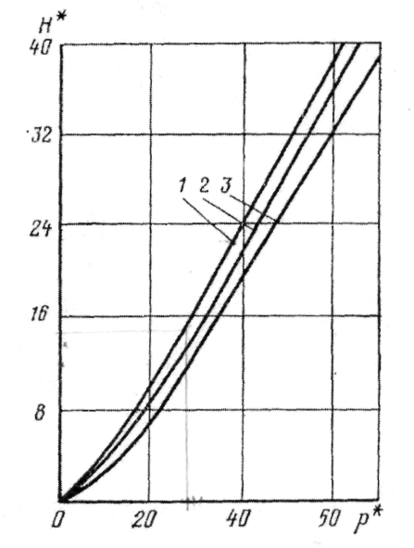
Рис 7.1

8. НЕУСТАНОВИВШАЯСЯ ФИЛЬТРАЦИЯ УПРУГОЙ ЖИДКОСТИ В УПРУГОЙ ПОРИСТОЙ СРЕДЕ

Задача 31

Нефтяная залежь площадью S = 500 га и мощностью h = 30м имеет пористость т = 20% и водонасыщенность σ_{в}=30%. Сколько нефти можно отобрать за счет объемного упругого расширения жидкости при падении давления от 300 кгс/см² (29,4 МПа) до 200 кгс/см² (19,6 МПа), если коэффициент сжимаемости нефти β_{н} = 1,53∙10⁻⁹ м²/Н, а коэффициент сжимаемости воды β_{в} = 3,06∙10⁻¹⁰ м²/Н?
Пласт считать недеформируемым.
Решение. Считая нефть и воду упругими жидкостями, определим изменение объемов, занимаемых нефтью и водой при падении давления на ∆р = 100 кгс/см² (9,8 МПа):
∆V_{Н} == Shm (1 — σ_{в}) β_{и}∆р,
∆V_{В} = Shmβ_{в}∆р,
объем вытесненной нефти ∆V_{Н} равен сумме объемов ∆V_{В}+∆V_{В}
∆V'_{н} = Shm[(1 — σ_{в}) β_{н} + σβ_{в}]∆р = 500∙10⁴∙30∙0,2 [(1—0,3) 1,53∙ 10⁻⁹+ 0,3∙3,06∙ 10⁻¹⁰] 9,8∙ 10⁶=3,42∙10⁵ м³.

Задача 32.
Определить упругий запас нефти в замкнутой области нефтеносности площадью 4500 га, мощностью h = 15 м, если средневзвешенное пластовое давление изменилось на 50 кгс/см², пористость пласта m=18%, коэффициент сжимаемости нефти β_{н} = 2,04∙10⁻⁹ м²/Н, насыщенность пласта связанной водой σ_{В} = 20%, коэффициент сжимаемости воды β_{в} = 4,59∙ 10⁻¹⁰ м²/Н, коэффициент сжимаемости породы β_{с} = 1,02 ∙ 10⁻¹⁰ м²/Н,
Ответ; ∆V₃ = 1,35∙10⁶ м³ „
Задача 33
Определить дебит галереи, расположенной в полосообразном полубесконечном пласте шириной B = 300 м, мощностью h = 15 м, с коэффициентом проницаемости k = 0,8 Д, в момент t = 2 сут с начала эксплуатации с постоянным забойным давлением р_{г}—9,8 МПа. Начальное пластовое давление р_{к} = 12,74 МПа, коэффициент сжимаемости жидкости и породы равен соответственно β_{ж} = 1,53∙ 10⁻⁹ м²/Н и β_{с} = 0,612∙10⁻¹⁰м²/Н, коэффициент пористости т = 20%, динамический коэффициент вязкости нефти μ,= 1,5 мПа∙с.
В пласте имеет место неустановившаяся фильтрация упругой жидкости по закону Дарси.
Найти дебиты по точной формуле и по формуле, полученной по методу последовательной смены стационарных cостояний.
Решение. Распределение давления в пласте при неустановившейся параллельно-струйной фильтрации упругой жидкости к прямолинейной галерее при постоянном давлении на забое выражается следующей формулой (точное решение):
$$p\left(x,t\right)=p_{к}−\left(р_{к}−р_{Г}\right)\left(1−\text{еrf}\frac{x}{2\sqrt{χt}}\right),$$
где
$$\text{erf}\frac{x}{2χt}=\frac{2}{\sqrt{π}}\int_{0}^{\frac{x}{2\sqrt{χt}}}{e^{−u^{2}\text{du}}}$$
интеграл вероятностей.
Согласно закону Дарси
$$Q=\frac{k}{μ}{\left(\frac{\text{dp}}{\text{dx}}\right)}_{x=0}\text{Bh}$$
Найдем
$${\left(\frac{\text{dp}}{\text{dx}}\right)}_{x=0}$$
$${\left(\frac{\text{dp}}{\text{dx}}\right)}_{x−0}=\left(p_{к}р_{Г}\right)\frac{2}{\sqrt{π}}{\left(е^{−\frac{х^{2}}{4χt}}\frac{1}{2\sqrt{χt}}\right)}_{x−0}=\frac{p_{к}−р_{Г}}{\sqrt{\text{πχ}t}}$$
поэтому
$$Q_{\text{точ}}=\frac{k\left(p_{Κ}−p_{Γ}\right)\text{Bh}}{μ\sqrt{\text{πχ}t}}$$
Коэффициент пьезопроводности χ в условиях рассматриваемой задачи равен
$$\begin{aligned}χ=\frac{k}{{\text{μβ}}^{}}=\frac{k}{μ\left({mβ}_{ж}+β_{с}\right)}=\frac{0,8⋅1,\text{02}⋅{\text{10}}^{−\text{12}}}{1,5⋅{\text{10}}^{−3}\left(0,2⋅1,\text{53}⋅{\text{10}}^{−9}+0,\text{612}⋅{\text{10}}^{−\text{10}}\right)} \\ 1,\text{48} {м^{2}}/с\end{aligned}$$
Дебит, определенный по точной формуле, будет
$$\begin{aligned}Q_{\text{точ}}=\frac{0,8⋅1,\text{02}⋅{\text{10}}^{−\text{12}}\left(\text{12},\text{74}−9,8\right)⋅{\text{10}}^{6}⋅\text{300}⋅\text{15}}{1,5⋅{\text{10}}^{−3}\sqrt{3,\text{14}⋅1,\text{48}⋅2⋅0,\text{864}⋅{\text{10}}^{5}}}=8,\text{03}⋅{\text{10}}^{−3}{м^{3}}/с= \\ \text{694} {м^{3}}/{\text{сут}}\end{aligned}$$
По методу последовательной смены стационарных состояний дебит приближенно определяется по формуле для стационарного режима движения
$$Q_{\text{приб}}=\frac{k\left(p_{Κ}−p_{Γ}\right)\text{Bh}}{μl\left(t\right)}$$
где l(t)-—длина, на которую распространилось бы понижение давления к моменту t если бы давление в зоне депрессии менялось по прямой линии; l(t) определяется из условия материального баланса при р_{г} = соnst и равна
$$l=2\sqrt{χt}$$
Тогда
$$\begin{aligned}Q_{\text{точ}}=\frac{k\left(p_{Κ}−p_{Γ}\right)\text{Bh}}{μ^{2}\sqrt{χt}}=\frac{0,8⋅1,\text{02}⋅{\text{10}}^{−\text{12}}\left(\text{12},\text{74}−9,8\right){\text{10}}^{6}⋅\text{300}⋅\text{15}}{1,5⋅{\text{10}}^{−3}⋅2\sqrt{1,\text{48}⋅2⋅0,\text{864}⋅{\text{10}}^{5}}}= \\ 7,\text{12}⋅{\text{10}}^{−3}{м^{3}}/с=\text{615}{м^{3}}/{\text{сут}}\end{aligned}$$
Погрешность при определении дебита по приближенной формуле составит
$$Δ=\frac{Q_{\text{точ}}−Q_{\text{приб}}}{Q_{\text{точ}}}⋅\text{100}=\frac{\text{694}−\text{615}}{\text{694}}\text{100}=\text{11},4\text{\%}$$

Задача 34

Найти распределение давления в полозообразном полубесконечном пласте в момент t=15 сут с начала отбора, если в пласте имеет место приток упругой жидкости к дренажной галерее при условии постоянного отбора Q=100 м³/сут; длина галереи В=250м; мощность пласта h=10м, коэффициент проницаемости k=400 мД коэффициент вязкости μ = 1,2 мПа∙с, коэффициент пористости m=15%, начальное пластовое давление р_{к} = 11,76 МПа (120 кгс/см²).
Задачу решить по точной формуле, по методу последовательной смены стационарных состояний и по методу А.М. Пирвердяна.
Решение точная формула для разности давлений
$p\left(x,t\right)−p\left(0,t\right)=\frac{x{\text{μϑ}}_{1}}{k}\left(1−\text{erf}ξ−\frac{1−e^{−ξ^{2}}}{\sqrt{\text{πξ}}}\right),$ (8.1)
где
$$ξ=\frac{x}{2\sqrt{χt}}$$
$$\text{erf}ξ=\frac{2}{\sqrt{π}}\int_{0}^{ξ}{e^{−u^{2}}\text{du}}$$
$$ϑ_{1}=\frac{Q\left(0,t\right)}{\text{Bh}}=\frac{Q}{\text{Bh}}=\text{const}$$
Из этой формулы давление на забое галереи равно
$p_{Г}=р\left(0,t\right)=p_{к}−\frac{{\text{μϑ}}_{1}⋅2\sqrt{χt}}{k\sqrt{π}}\left(1−\text{erf}ξ−\frac{1−e^{−ξ^{2}}}{\sqrt{\text{πξ}}}\right),$ (8.2)
Подставив (8.2) в (8.3), получим
$p\left(x,t\right)−p_{к}−\frac{{\text{μϑ}}_{1}х}{k}\left(\text{erf}ξ+\frac{e^{−ξ^{2}}}{\sqrt{\text{πξ}}}−1\right),$ (8.3)
$$\frac{{\text{μϑ}}_{1}}{k}=\frac{μQ}{\text{kBh}}=\frac{1,2⋅{\text{10}}^{−3}⋅\text{100}}{0,\text{864}⋅{\text{10}}^{5}⋅0,4⋅1,\text{02}⋅{\text{10}}^{−\text{12}}⋅\text{250}⋅\text{10}}=\text{1362}{\text{Па}}/м$$
$χ=\frac{k}{μ\left({mβ}_{ж}+β_{с}\right)}=\frac{0,4⋅1⋅\text{02}⋅{\text{10}}^{−\text{12}}}{1,2⋅{\text{10}}^{−3}\left(0,\text{15}⋅4,\text{59}⋅{\text{10}}^{−\text{10}}+0,\text{306}⋅{\text{10}}^{−\text{10}}\right)}=3,\text{42}{м^{2}}/с$$\frac{1}{2\sqrt{χt}}=\frac{1}{2\sqrt{3,\text{42}⋅\text{15}⋅0,\text{864}⋅{\text{10}}^{5}}}=2,\text{37}⋅{\text{10}}^{−4}м^{−1}$
при этом ζ = 2,37∙10⁻⁴х
Задаваясь различными х, подсчитаем р (х) при t = 15 сут.
Результаты расчетов по точной формуле (8.1) приведены в табл. И представлены на рис. 8.1 (кривая 1)
Таблица 8.1
х м | 1362 х, Па |  | ζ |  | erfζ |  | ζ² |  |  | e^{-ζ2}
0 |  | 0 |  | 0 |  | 0 |  | 0 | 1
2∙10² |  | 0,272 |  | 0,0474 |  | 0,0530 |  | 2,247∙10⁻³ | 0,998
5∙10² |  | 0,681 |  | 0,1185 |  | 0,1330 |  | 1,404∙10⁻² | 0,986
10³ |  | 1,362 |  | 0,2370 |  | 0,2625 |  | 0,0562 | 0,945
2∙10³ |  | 2,720 |  | 0,4740 |  | 0,4973 |  | 0,2247 | 0,798
3∙10³ |  | 4,090 |  | 0,7110 |  | 0,6854 |  | 0,5050 | 0,603
5∙10³ |  | 6,810 |  | 1,1850 |  | 0,9062 |  | 1,404 | 0,245
х м |  |  |  | $$\frac{e^{−ξ^{2}}}{\sqrt{\text{πξ}}}$$ |  | $$\text{erf}ξ+\frac{e^{−ξ^{2}}}{\sqrt{\text{πξ}}}−1$$ |  | р_{к} – р (х)  МПа | р (х)  МПа
0 |  | 0 |  | - |  | - |  | 3,24 | 8,52
2∙10² |  | 0,084 |  | 11,85 |  | 10,90 |  | 2,97 | 8,79
5∙10² |  | 0,210 |  | 4,69 |  | 3,82 |  | 2,61 | 9,15
10³ |  | 0,420 |  | 2,25 |  | 1,51 |  | 2,06 | 9,70
2∙10³ |  | 0,840 |  | 0,950 |  | 0,447 |  | 1,22 | 10,54
3∙10³ |  | 1,260 |  | 0,479 |  | 0,164 |  | 0,671 | 11,08
5∙10³ |  | 2,100 |  | 0,1165 |  | 0,0227 |  | 0,155 | 11,60
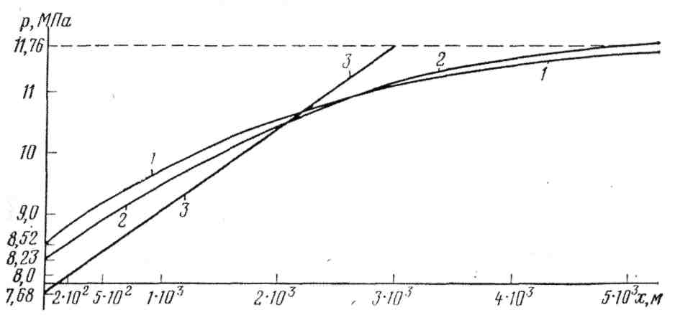
Рисунок 7.1
По приближенному методу А.М. Пирвердяна при постоянном отборе
$p\left(x,t\right)=p_{к}−\left(p_{к}−р_{Г}\right){\left[1−\frac{х}{l\left(t\right)}\right]}^{2},$ (8.4)
где
$$p_{к}−p_{Г}\sqrt{\frac{3}{2}}\frac{μ}{k} 1\sqrt{χt;}$$
$$l\left(t\right)=\sqrt{6χt}$$
При заданном t=15 сут
$$p_{к}−р_{Γ}=1,\text{225}⋅\text{1362}\sqrt{3,\text{42}⋅\text{15}⋅0,\text{864}⋅{\text{10}}^{5}}=3,\text{53}\text{МПа}$$
$$l\left(t\right)=\sqrt{6⋅3,\text{42}⋅\text{15}⋅0,\text{864}⋅{\text{10}}^{5}}=5,\text{16}⋅{\text{10}}^{3}м,$$
$p\left(x,t\right)=\text{11},\text{76}−3,\text{53}{\left(1−\frac{x⋅{\text{10}}^{−3}}{5,\text{16}}\right)}^{2},\text{МПа}$ (7.5)
Результаты вычислений по (8.4)приведены в табл. 8.2 и на рис 8.1 (кривая 2)
Таблица 8.2
х,м | $$\frac{х{\text{10}}^{3}}{5,\text{16}}$$ | $${\left(1−\frac{х{\text{10}}^{−3}}{5,\text{16}}\right)}^{2}$$ | р (х) МПа
0 | 0 | 1 | 8,230
2∙10² | 0,0388 | 0,9235 | 8,50
5∙10² | 0,0970 | 0,8154 | 8,88
10³ | 0,1940 | 0,6496 | 9,47
2∙10³ | 0,3880 | 0,3745 | 10,44
3∙10³ | 0,5820 | 0,1747 | 11,14
5∙10³ | 0,9700 | 0,0009 | 11,76

По методу последовательной смены стационарных состояний давление распределяется линейно
$p\left(x,t\right)=p_{к}+\frac{p_{к}−p_{Γ}}{l\left(t\right)}x,$ (8.6)
где
$$l\left(t\right)=\sqrt{2χt=\sqrt{2⋅3,\text{42}⋅\text{15}⋅0,\text{864}⋅{\text{10}}^{5}}}=2,\text{98}⋅{\text{10}}^{3}м$$
давление на забое галерей
$$p_{Γ}=p_{Κ}−\frac{Qμl\left(t\right)}{kω}=\text{11},\text{76}−\text{1362}⋅2,\text{98}⋅{\text{10}}^{−3}=7,\text{68} \text{МПа}$$
Следовательно
$р\left(х\right)=7,\text{68}+\frac{\text{11},\text{76}−7,\text{68}}{2,\text{98}⋅{\text{10}}^{3}}х=7,\text{68}+1,\text{37}⋅{\text{10}}^{−3}х, \text{МПа}$ (8.7)
Прямая 3, соответствующая уравнению (8.7) изображена на рис 8.1
Как видно из полученных результатов, распределение давления по методу Пирвердяна ближе к истинному, чем распределение давления по методу последовательной смены стационарных состояний.
Задача 35
Из скважины, расположенной в бесконечном пласте, начали отбор нефти, поддерживая постоянное давление на забое р_{с}=8,82 МПа. Начальное пластовое давление р_{к}= 11,76 МПа. Используя метод последовательной смены стационарных состояний, определить дебит скважины через 1 ч, 1 сут и 1 мес после начала эксплуатации, если коэффициент проницаемости пласта k=250 мД мощность пласта h=12м, коэффициент пьезопроводности пласта χ=1,5 м²/с, коэффициент вязкости нефти μ=1,3 сП. Скважина гидродинамически совершенная, радиус ее r₀ = 0,1 м.

9. УСТАНОВИВШАЯСЯ ФИЛЬТРАЦИЯ ЖИДКОСТИ И ГАЗА В ДЕФОРМИРУЕМОМ ТРЕЩИНОВАТОМ ПЛАСТЕ

Задача 36

Определит значения коэффициента проницаемости деформируемого трещиноватого пласта при разных давлениях, полагая, что коэффициент проницаемости:
1) является линейной функцией давления
k_{T}=k_{T0}[1-α (p₀ - p)], (9.1)
где α – реологическая постоянная трещиноватой среды;
2) определяется формулой
k_{T}=k_{T0}[1-β (p₀ - p)]³, (9.2)
где α связана с комплексным параметром β соотношением α =3β;
3) меняется по закону экспоненты
$k_{Τ}=k_{Τ0}e^{−α\left(p_{0}−p\right)}$ (9.3)
Принять следующие исходные данные σ = 0,25, Е= 10¹⁰ Н/м², l = 0,1м, δ₀ = 100 мкм, k_{T0} = 50 мД, р₀ = 3∙10⁷ Н/м²
Рассмотреть следующие случаи: р = 29 МПа; 25 МПа; 20 МПа; 10 МПа.
Решение. Найдем параметры, характеризующие трещиноватую среду:
$$β_{Τ}=\frac{1−2σ}{E}=\frac{1−2⋅0,\text{25}}{{\text{10}}^{\text{10}}}=0,5⋅{\text{10}}^{−\text{10}}{м^{2}}/Н,$$
$$β=β_{Τ}\frac{l}{δ_{0}}=0,5⋅{\text{10}}^{−7}{м^{2}}/Н$$
$$α=3β=1,5⋅{\text{10}}^{−7}{м^{2}}/Н$$
Результаты вычислений по формулам (9.1) (9.3) сведены в табл. 9.1

Таблица 9.1
k_{T}, мД | р, МПа
k_{T}, мД | 29 | 25 | 20 | 10
k_{T0}=k_{T0}[1-α (p₀ - p)], | 42,5 | 12,5 | - | -
k_{T0}=k_{T0}[1-β (p₀ - p)]³ | 42,8 | 21,1 | 6,25 | -
$$k_{Τ}=k_{Τ0}e^{−α\left(p_{0}−p\right)}$$ | 43,0 | 23,6 | 11,15 | 2,49

Из таблицы видно, что при малых депрессиях значения коэффициента проницаемости трещиноватого пласта по всем трем формулам практически одинаковы.
При линейной и кубической зависимостях проницаемости от депрессии существует предельное значение депрессии, при которой для данных значений αиβ коэффициент k_{T} становится равным нулю, что соответствует полному смыканию трещин. В действительности, за счет шероховатостей стенок трещины последние всегда будут иметь некоторую незначительную остаточную проницаемость. В рассматриваемой задаче в случае (9.1)
$${\left(p_{0}−p\right)}_{\text{пред}}=\frac{1}{α}=\frac{{\text{10}}^{7}}{1,5}=6,\text{67}⋅{\text{10}}^{6} Н/{м^{2}} \left(\text{66},7 {\text{кгс}}/{{\text{см}}^{2}}\right);$$
в случае (9.2)
$${\left(p_{0}−p\right)}_{\text{пред}}=\frac{1}{β}=2⋅{\text{10}}^{7} Н/{м^{2}} \left(\text{200} {\text{кгс}}/{{\text{см}}^{2}}\right);$$
Точность определения проницаемости по (9.1) и (9.2) существенно уменьшается при приближении депрессии к предельным значениям.
Задача 37
Принимая зависимость коэффициента проницаемости трещиноватого пласта от давления в виде k_{т} = k_{т0}[1—β(p_{к}—р)]³, определить дебит совершенной скважины при фильтрации однородной несжимаемой жидкости в деформируемом трещиноватом пласте по закону Дарси, если мощность пласта h = 50 м, k_{т0} = 30 мД, динамический коэффициент вязкости нефти μ= 2 сП, параметр трещиноватой среды β = 0,005∙10⁻⁵ м²/Н, расстояние до контура питания R_{к}=1 км, радиус скважины r_{c} = 0,1 м, давление на контуре питания р_{к} = 3∙10⁷ Н/м², давление на забое скважины p_{с} = 2,5∙10⁷ Н/м². Сопоставить полученное значение дебита Q с дебитом Q₁ той же скважины, пренебрегая деформацией пласта.
Ответ: Q=151 м³/сут; Q : Q₁=151 : 222 = 0,68.
Указание. По методу, последовательной смены стационарных состояний дебит скважины определяется по формуле Дюпюи, в которой под R_{к} понимается приведенный радиус влияния скважины, который увеличивается с течением времени по закону
$$R_{Κ}=2\sqrt{χt}$$
Ответ: Q_{час} = 515 м³/сут; Q _{сут} = 424 м³/сут; Q_{мес} = 356 м³/сут.

СПИСОК ЛИТЕРАТУРЫ
1. Щелкачев В.Н., Лапук Б.Б. Подземная гидромеханика. М: Недра,2001
2. Басниев К.С. , Кочина И.Н. Максимов В.М. Подземная гидромеханика – М, Недра 1986
3. Абайылданова К.Ж. , Тен В.А. Практические расчета по подземной гидромеханике – Алматы, КазНТУ, 2003г.

Тематический план издания КОУ, 2008 г.

Подземная гидромеханика

Лабораторный практикум

Тен В.А., Танирбергенов А.Г.

Редактор Кулманова К.Т.
Технический. редактор Сансызбаева Г.З.

РЕКОМЕНДОВАН: учебно-методическим советом КОУ,

СОГЛАСОВАН: зав. кафедрой нефтегазового дела,
доцентом Тен В.А.

Подписано в печать 29.09. 2008

Тираж 100 экз. Формат 60х84/16. Бумага типографская №1
Объем __ печ. л. Заказ № ___
Издание Каспийского общественного университета
Отпечатано в типографии НИЦ КОУ
г. Алматы, пр. Сейфуллина, 521. тел. 250-69-34, 250-69-35

